Федеральное агентство связи

Ордена Трудового Красного Знамени федеральное государственное бюджетное образовательное учреждение высшего образования

«Московский технический университет связи и информатики»

Кафедра Математической кибернетики и информационных технологий

Лабораторная работа №2

«Разработка скриптов для автоматизации смоук-тестирования функций web-приложения»

по дисциплине

«Методы отладки и тестирования программных продуктов»

Выполнил:

студент группы БВТ1601

Малая Т. А.

Москва 2019

# Цель работы

Получение практических навыков при разработке ручных и автоматических тестов первичной приемки web-приложений.

# Задание

Реализовать в виде скриптов на языке Python тестовые случаи проверки ввода чисел и некоторых математических операций калькулятора https://calc.by/math-calculators/scientific-calculator.html#!.

Выполнение

Скрипт осуществляет открытие сайта https://calc.by/math-calculators/scientific-calculator.html#!, это показано на рисунке 1.

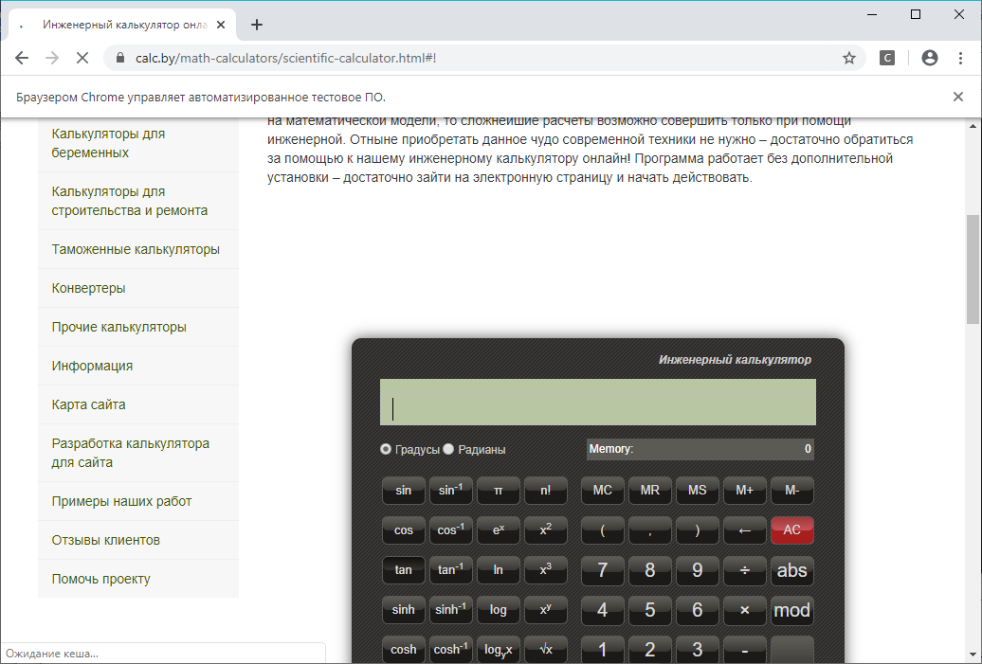

Рисунок 1 - Вид калькулятора

Затем последовательно проходит проверка нажатия цифр от 0 до 9. В консоль выводится число, если ожидаемое число соответствует выведенному (Рисунок 2).

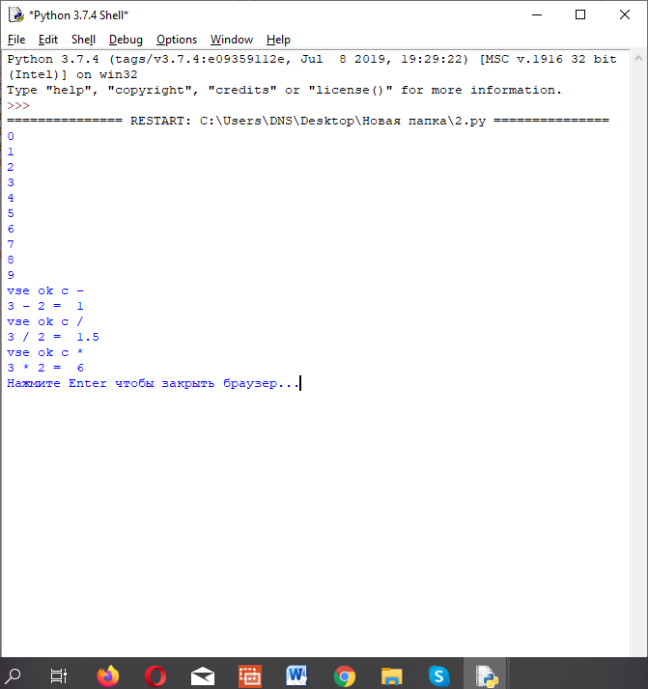

Рисунок 2 – Содержимое консоли

Далее осуществляется проверка арифметических действий: вычитание, деление и умножение. В консоль выводится правильно ли был сделан расчет калькулятором и полностью выписывается пример, это изображено на рисунке 3.

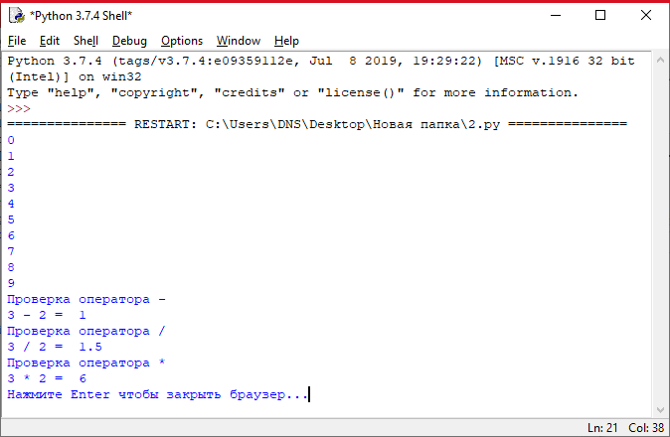

Рисунок 3 - Вид консоли после выполнения скрипта

Чтобы закрыть браузер, пользователю необходимо нажать Enter.

Листинг 2.1. Содержание файла "2.py"

from selenium import webdriver

from selenium.webdriver.common.keys import Keys

import time

list = ['esc','3','2', 'enter']

operation=[('minus','-'), ('mult', '/'), ('plus','*')]

driver = webdriver.Chrome('chromedriver.exe')

url = "https://calc.by/math-calculators/scientific-calculator.html#!"

driver.get(url)

def check(i):

elem=driver.find_element_by_id("btn_"+i)

elem.click()

res_text = driver.find_element_by_id("calc_display_input").get_attribute("value")

assert res_text==i, "ne"+i

print(i)

def verification(o):

list.insert(2,o[0])

for l in list:

driver.find_element_by_id("btn_"+l).click()

if driver.find_element_by_id("calc_display_input").get_attribute("value")==str(eval('3 '+o[1]+' 2')):

print('Проверка оператора '+ o[1])

else:

print ('error c '+ o[1])

print('3 '+ o[1]+' 2 = ',str(eval('3 '+o[1]+' 2')))

list.pop(2)

if __name__ == "__main__":

for i in range (10):

driver.find_element_by_id("btn_esc").click()

check(str(i))

for o in operation:

verification(o)

input("Нажмите Enter чтобы закрыть браузер...")

driver.close()